Directives pour le retour au jeu

Mise à jour de 2021

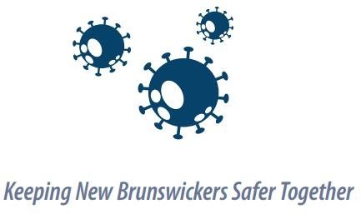



## Table des matières

PRINCIPES DIRECTEURS 3

1. MATCHS OU PARTIES AVEC OPPOSITION 3
2. GESTION DE L'ESPACE ET ORGANISATION DES GROUPES 3
3. FORMATION SOUS FORME D'ATELIER FIXE 3
4. CONTRÔLE DE LA GESTION ET DE L'UTILISATION DES ÉQUIPEMENTS 4

ÉQUIPEMENT PERSONNEL 4

ÉQUIPEMENT D'ENTRAÎNEMENT D'ÉQUIPE 4

1. CRÉATION DES RÔLES DE SUPERVISEUR ET DE RESPONSABLE DE LA RÉCEPTION 4
2. PROCÉDURES OBLIGATOIRES DE FORMATION 4
3. RÉÉVALUATION ET AMÉLIORATION CONTINUES 4
4. PROTOCOLE D'ACCEPTATION D'UN PROGRAMME DE CLUB 5

ACTIVITÉS DE DÉVELOPPEMENT INDIVIDUEL 5

RÔLES ET RESPONSABILITÉS SUR LE TERRAIN 6

JOUER AU FOOTBALL EN TOUTE SÉCURITÉ - EXEMPLE 7

ORGANISATION DU TERRAIN ET CONSEILS AUX ENTRAÎNEURS - EXEMPLES 9

DIRECTIVES/RESTRICTIONS 12

AVANT DE JOUER12

SE PRÉPARER À JOUER12

EN JOUANT/PRATIQUANT13

APRÈS AVOIR JOUÉ13

SIGNAGE : 13

PLAN D'INTERVENTION EN CAS D'URGENCE ET D'ÉPIDÉMIE 14

PREMIERS SECOURS 14

PLAN D'EXTRACTION 14

FORMATION PHYSIQUE DES ARBITRES 14

CONCLUSION 15



**PLAN DE RETOUR AU JEU**

À la suite des discussions avec le ministre du Tourisme, du Patrimoine et de la Culture et en collaboration avec d'autres associations sportives provinciales, Soccer Nouveau-Brunswick (SNB) a élaboré ce plan de retour au soccer. Le plan est basé sur le Guide du plan opérationnel COVID-19 et utilise une approche progressive qui respecte les protocoles provinciaux tels que la distanciation sociale, la désinfection et l'utilisation de l'équipement de protection individuelle qui permettra la pratique des diverses activités de soccer dans un plan progressif et flexible qui évoluera au fur et à mesure que la province change les exigences de gestion du COVID.

Jusqu'à ce que les activités de compétition de groupe soient autorisées, SNB, y compris les activités des membres de SNB, pour le retour au jeu, se concentrera sur le développement individuel du joueur au niveau physique, technique et cognitif. Cela place le joueur individuel au centre de nos priorités, sans compétition qui contreviendrait aux directives provinciales en matière de santé. Même si la situation actuelle constitue un défi majeur, elle devient, pour nous en tant qu'organisation de football, un extraordinaire tremplin pour le développement individuel des joueurs.

# Principes directeurs

Les principes directeurs respecteront ou dépasseront les critères de distanciation et de mesures sanitaires.

### Matches ou jeux avec l'opposition

Les matchs et les jeux ne sont autorisés que dans le respect de l'autorité sanitaire provinciale pour les zones de santé en phase jaune.

### Gestion de l'espace et organisation des groupes

Pour éviter les grands regroupements et assurer le respect du critère de distance sociale de 2 mètres sur le terrain, toutes les séances d'entraînement doivent se dérouler à l'extérieur. Le nombre de joueurs autorisés sera calculé en fonction de l'espace disponible et de celui qui est nécessaire pour les séances d'entraînement prévues. Les joueurs seront divisés en petits groupes et les limites du nombre de participants seront strictement appliquées. Le ratio joueur/espace doit être respecté en tout temps selon les normes déterminées par la régie provinciale de la santé et contrôlées par Soccer Nouveau-Brunswick.

Tous les efforts raisonnables doivent être faits pour respecter les mesures de distanciation physique, à l'exception des brefs contacts sur le terrain de jeu. Cette précaution doit s'appliquer à toute activité se déroulant pendant les entraînements et les compétitions.

### Formation sous forme d'atelier fixe (phase orange)

La formation sera dispensée sous forme d'ateliers fixes (groupe de joueurs dont le nombre est limité et engagé dans un espace prédéterminé). Les ateliers doivent proposer des activités autorisées par Soccer Nouveau-Brunswick et peuvent fonctionner pour autant qu'ils identifient et mettent en œuvre des moyens pour limiter le nombre et l'intensité des contacts rapprochés pendant le jeu.

### Contrôle de la gestion et de l'utilisation des équipements

#### Équipement personnel :

Les équipements personnels seront autorisés dans les conditions suivantes :

* 1. Il est désinfecté avant d'entrer dans le champ
     + 1. Le terrain dispose d'un espace dédié à l'équipement et suffisant pour que l'équipement puisse être séparé ou organisé de manière à ce que les joueurs puissent maintenir une distance sociale.
  2. L'équipement doit se limiter à : une bouteille d'eau (étiquetée avec le nom du joueur), une serviette, une solution désinfectante ou un désinfectant approuvé par la province,
  3. un ballon et
  4. un sac (étiqueté).

#### Équipement d'entraînement de l'équipe :

Les ballons, cônes, etc. doivent être désinfectés avant chaque entraînement, entre les entraînements et avant d'être rangés à la fin des séances d'entraînement.

Un désinfectant supplémentaire doit être disponible pour les entraîneurs, le superviseur de terrain et les autres personnes.

### Création des rôles de superviseur et de responsable de la réception.

Des personnes (parents ou bénévoles) doivent être nommées et "formées" en tant que superviseurs pour :

* 1. Veillez à ce que la distance physique de 2 mètres soit respectée à tout moment pendant l'entraînement,
  2. Coordonner l'accès au terrain afin de respecter les exigences en matière de distance.
  3. Administrer les questions de dépistage appropriées liées aux symptômes du Covid-19. Utiliser l'outil d'[auto-évaluation du](https://www.worksafenb.ca/media/61042/notice-screening-for-covid-19.pdf) NB COVID-19 pour le niveau d'alerte sanitaire actuel.
     1. un dépistage actif est requis pour les zones de santé en alerte orange.
     2. Le dépistage passif est autorisé dans les zones de niveau d'alerte sanitaire jaune. Le dépistage passif, y compris le questionnaire de dépistage, doit être effectué à la maison avant de partir pour l'activité. Toutefois, pour les activités impliquant des jeunes, à l'arrivée
     3. lors de l'activité, un bénévole doit effectuer une vérification supplémentaire en demandant à l'enfant si le dépistage passif a eu lieu avant de venir à l'activité et en lui demandant s'il ressent des symptômes du COVID-19. Si ce n'est pas le cas, le bénévole doit effectuer le dépistage avec l'enfant (le parent) avant son entrée. exigence basée sur la santé publique.
  4. Assurez-vous que les participants (athlètes ou entraîneurs) présentant un risque plus élevé de maladie grave liée au COVID-19 (par exemple, les personnes âgées de plus de 65 ans ou les personnes souffrant de problèmes de santé sous-jacents) sont informés des risques.
  5. En outre, le bénévole doit demander à tous les clients de se désinfecter les mains dès leur entrée dans les locaux. Notez que le dépistage peut être effectué à l'aide d'un système électronique (par exemple, Powerup).

### Procédures obligatoires pour les sessions de formation

Afin d'assurer la sécurité de tous les participants et de tous les intervenants, des protocoles sanitaires stricts doivent être mis en place par les clubs pour l'organisation d'événements de soccer. Ces protocoles sont élaborés par Soccer NB pour être conformes à ce plan. Chaque participant et chaque club (membre de SNB) doit s'engager à respecter les exigences pour chaque séance d'entraînement. Si les protocoles ne peuvent être mis en œuvre, il sera interdit à un club de commencer ses événements. Les protocoles seront révisés en fonction des directives gouvernementales et de l'évolution de la situation à COVID-19. La priorité à tout moment sera la protection des participants et la sécurité de tous.

### Réévaluation et amélioration continues

Ce plan devra être régulièrement révisé et mis à jour au fur et à mesure de l'évolution des mesures de prévention/protection du COVID-19. Pour être efficace, tout changement sera communiqué aux membres par e-mail et par les médias sociaux dès que possible afin que les changements puissent être appliqués. Le directeur technique (ou son représentant) du club doit assurer le suivi avec le coordonnateur du retour au jeu sécuritaire. Soccer Nouveau-Brunswick nommera un responsable de la sécurité du retour au jeu à temps plein pendant la durée de la crise.

### Protocole d'acceptation du programme du club

SNB fournira un modèle que chaque club devra remplir pour démontrer comment il répondra aux exigences de Soccer Nouveau-Brunswick pour la tenue d'événements pendant le processus de retour au jeu par étapes COVID-19. Les clubs devront remplir l'outil d'évaluation/planification du retour au jeu de Canada Soccer dans le contexte de COVID- 19.

Chaque membre doit avoir un plan de programme qui respecte/reflète les procédures obligatoires d'accueil, de déroulement, de fin et de transition des événements. Les plans doivent être présentés à Soccer New Brunswick pour approbation. Dès l'approbation de SNB, le club peut commencer ses activités.

Comme pour le plan de SNB, une réévaluation de chaque programme doit être effectuée après chaque nouvelle directive gouvernementale. Un suivi et une assistance seront assurés par Soccer New Brunswick.

Les entraîneurs et les travailleurs recevront une formation sur le retour au jeu.

# Activités de développement individuel pendant la phase orange

Le développement individuel du joueur sera au centre des activités proposées pendant la phase de retour progressif. Tout entraînement doit respecter rigoureusement les huit principes directeurs présentés ci-dessus. Un club qui n'applique pas ces principes sera interdit de toute activité.

Les activités de développement individuel qui seront proposées sont réparties en 4 grandes familles :

##### Développement technique individuel :

Activités sans opposition pour développer les techniques spécifiques au football. Par exemple, exercices de type jonglage, travail de dérive et de conduite de balle sur des parcours, travail spécifique par équipe en petits groupes. Toutes ces activités sont réalisées individuellement avec un ballon.

##### Activation et préparation physique :

Activités de développement moteur et physique ; permettent de préparer le corps à l'exercice, de travailler la coordination, la mobilité, la vitesse, l'équilibre, la souplesse, etc. Toutes ces activités se pratiquent individuellement, avec ou sans ballon.

##### Les défis :

Par activité de défi, nous entendons les activités qui comprennent une compétition entre 2 ou plusieurs joueurs mais sans opposition (c'est-à-dire sans possibilité de contact). Ces activités peuvent prendre la forme de foot-tennis, d'accumulation de points dans un temps donné, etc. Ces activités peuvent être réalisées avec 2 ou plusieurs joueurs, avec ou sans ballon.

##### Activités en ligne :

Ateliers pour développer des compétences mentales ou tactiques. Ce type d'activité peut être réalisé à distance avec un plus grand nombre de participants. Par exemple, séance d'analyse de matchs, conférences en ligne sur des thèmes sportifs variés, activités culturelles autour du football...

Chaque catégorie d'activité peut prendre plusieurs formes en fonction des mesures de sécurité gouvernementales et de l'évolution de la situation.

Avec ce type de contenu, Soccer NB assure une activité spécifique du football qui ne favorise pas la contamination par le COVID-19.

# Rôles et responsabilités sur le terrain

|  |  |
| --- | --- |
| **Responsable de la réception** | Prendre les présences |
| Doit administrer le questionnaire de pré-participation à tous les participants avant qu'ils n'entrent sur le terrain. |
| Veille à ce que tous les intervenants et participants qui entrent sur le terrain se désinfectent les mains. |
| **Directeur de terrain** | Veille à ce que les règles et règlements sanitaires soient respectés |
| Veille au respect des ratios et des obligations |
| Valider le contenu de la formation et intervenir auprès des entraîneurs lorsque  nécessaire |
| S'assure que le matériel est désinfecté et maintenu dans la zone dédiée. |
| **Coach** | gère le contenu de la formation et l'aménagement du terrain (afin de favoriser la distanciation sociale) |
| Gérer les joueurs pour assurer le respect des instructions |
| **Superviseur Marshall** | Superviser les joueurs pour assurer le respect des règles de distance |
| Aide le responsable de terrain à gérer les joueurs |
| Peut jouer le rôle de responsable de la réception si nécessaire |
| Gérer la situation lorsqu'un participant ne se sent pas bien |

##### Note :

-Tous les organisateurs et le personnel de formation feront l'objet d'un examen préalable ([Screening Toll](https://www2.gnb.ca/content/dam/gnb/Departments/h-s/pdf/ScreeningEF.pdf)) avant chaque session de formation.

Tous les organisateurs et le personnel d'entraînement doivent suivre une formation spécifique basée sur le plan opérationnel du protocole de retour au jeu.

-Tous les organisateurs sont encouragés à porter l'équipement de protection individuelle (par exemple, masques, visières) afin de réduire le risque de transmission du COVID-19.

# JOUER AU FOOTBALL EN TOUTE SÉCURITÉ PHASE DE RETOUR AU JEU



# Organisation du terrain et conseils aux entraîneurs - exemples

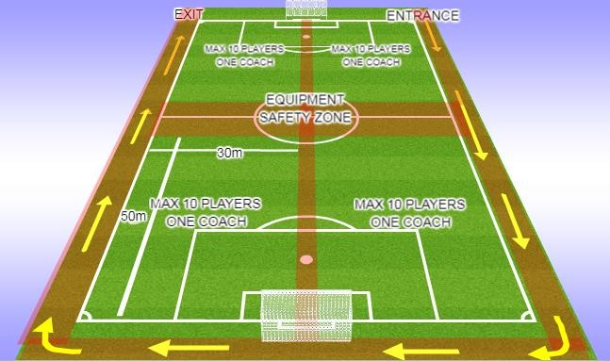

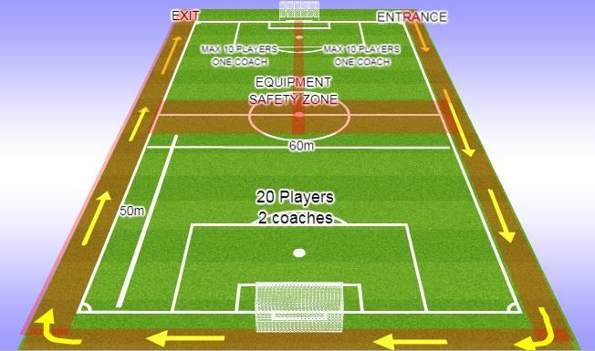

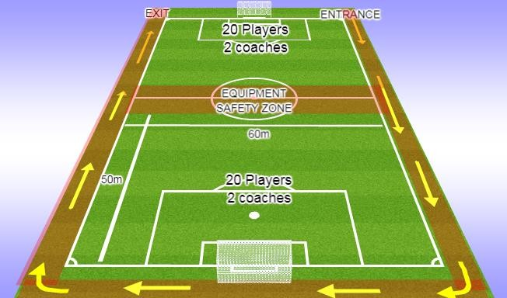



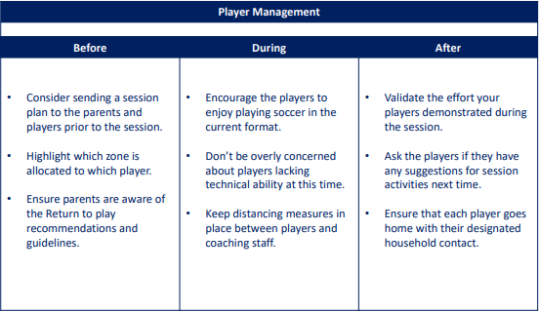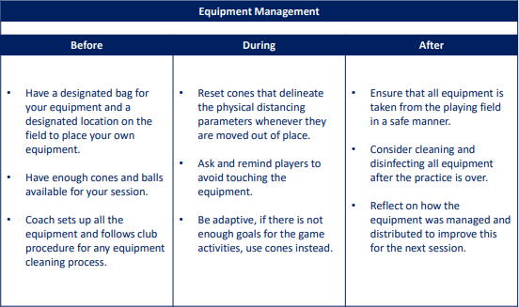

# LES DIRECTIVES/RESTRICTIONS :

Il est primordial de prendre toutes les précautions nécessaires pour assurer la sécurité de tous les participants.

Les joueurs, les entraîneurs et les arbitres peuvent profiter des nombreux avantages physiques et mentaux qu'offre le football, à condition que chacun pratique la distanciation sociale en gardant une distance de 2 mètres avec les autres participants afin de s'assurer que chaque personne se trouve dans un environnement d'exercice sûr et de suivre toutes les directives de sécurité incluses ici.

### AVANT DE JOUER

Ne jouez pas si l'un d'entre vous :

1. Vous présentez l'un des symptômes du coronavirus :
   * Fièvre
   * toux, ou aggravation de la toux
   * Mal de gorge
   * Nez qui coule
   * Maux de tête
   * fatigue/épuisement
   * douleur musculaire
   * Diarrhée
   * perte du sens du goût
   * perte de l'odorat
   * Chez les enfants, des marques violettes sur les doigts et les orteils.
2. Vous avez été informé par le service de santé publique, un fournisseur de soins de santé ou un agent de la paix que vous êtes actuellement tenu de vous auto-isoler.
3. Vous attendez un test COVID-19 ou les résultats du test COVID-19 ET on vous a dit que vous deviez isoler
4. Avoir voyagé à l'extérieur de la province au cours des 14 derniers jours, à moins d'être exempté de l'auto-isolement.
5. Est-ce qu'une personne de votre foyer est revenue de l'extérieur du N.-B. au cours des 14 derniers jours pour une raison quelconque, et maintenant quelqu'un dans le foyer a développé un ou plusieurs symptômes de COVID-19 tels qu'énumérés ci-dessus ?

### SE PRÉPARER À JOUER

Protéger contre les infections :

1. Lavez-vous les mains avec un savon désinfectant et de l'eau (pendant 20 secondes ou plus), ou utilisez un désinfectant pour les mains si vous n'avez pas de savon et d'eau à portée de main, avant de vous rendre sur le terrain.
2. Nettoyez et essuyez votre équipement, y compris les chaussures de football, les protège-tibias et les bouteilles d'eau, et ne partagez aucun de vos équipements.
3. Apportez une bouteille d'eau pleine pour éviter de toucher un robinet ou la poignée d'une fontaine d'eau. La bouteille doit être étiquetée au nom du joueur.
4. Prenez des précautions supplémentaires, comme le port de gants ou d'un masque.
5. Si vous avez besoin d'éternuer ou de tousser, faites-le dans un mouchoir ou dans votre manche supérieure.
6. Arrivez aussi près que possible de l'heure à laquelle vous devez être présent.
7. Évitez de toucher les barrières du terrain, les clôtures, les bancs. Des lingettes/un désinfectant pour les mains doivent être disponibles.

### EN JOUANT/PRATIQUANT

1. Restez à une distance d'au moins 2 mètres des autres joueurs. N'établissez pas de contact physique avec eux (par *exemple,* pas de poignée de main ou de coup de poing).
2. Évitez de vous toucher le visage après avoir manipulé un ballon ou un autre équipement. Lavez-vous rapidement les mains si vous avez touché vos yeux, votre nez ou votre bouche.
3. Ne partagez pas la nourriture, les boissons ou les serviettes.
4. Évitez d'utiliser vos mains directement pour ramasser les ballons. Aucune remise en jeu ne sera pratiquée.
5. Restez de votre côté du terrain.
6. Restez à l'écart des autres joueurs lorsque vous faites une pause.
7. Si un ballon provenant d'un autre terrain vous parvient, renvoyez-le avec une passe vers la zone de sécurité.

### APRÈS LE JEU

1. Quittez le terrain immédiatement après l'entraînement en respectant la zone de circulation et le flux directionnel autour du terrain dans le sens des aiguilles d'une montre.
2. Lavez-vous soigneusement les mains ou utilisez un désinfectant pour les mains après être sorti du terrain.
3. N'utilisez pas le vestiaire ou la zone d'habillage. Prenez une douche à la maison.
4. Aucune activité sociale ne doit avoir lieu. Pas de rassemblement après le jeu.
5. Tous les joueurs doivent quitter l'installation immédiatement après le jeu.

Si une organisation souhaite mettre en place une formation spécifique aux arbitres, ces directives doivent être respectées.

# AFFICHAGE :

Conformément au [*Document d'orientation sur les mesures générales de santé publique*](https://www2.gnb.ca/content/dam/gnb/Departments/eco-bce/Promo/covid-19/guidance-ph-measures.pdf) de la Santé publique et à [*Embracing the New Normal as we Safely Return to Work*](https://www.worksafenb.ca/media/60996/embracing-the-new-normal.pdf) de Travail sécuritaire NB[*, les*](https://www.worksafenb.ca/media/60996/embracing-the-new-normal.pdf) entreprises du Nouveau-Brunswick doivent suivre des directives strictes et respecter les mesures de santé publique pour pouvoir ouvrir, ainsi qu'un [plan opérationnel COVID-19. La](https://www2.gnb.ca/content/dam/gnb/Departments/eco-bce/Promo/covid-19/covid-op-plan-guide.pdf) santé et la sécurité de tous les Néo-Brunswickois sont notre priorité absolue. Le plan ci-dessous comprend divers panneaux à afficher à l'entrée du terrain, à différents endroits dans l'établissement et dans les bureaux.

* [Avis important sur les voyages au Nouveau-Brunswick](https://www2.gnb.ca/content/dam/gnb/Departments/h-s/pdf/travel-Notice.pdf)
* [La distance physique dans les ascenseurs](https://www2.gnb.ca/content/dam/gnb/Departments/h-s/pdf/elevator_poster-e.pdf)
* [Protégez-vous et protégez les autres contre la maladie](https://www2.gnb.ca/content/dam/gnb/Departments/h-s/pdf/en/CDC/PosterCL.pdf)
* [Affiche sur le désinfectant pour les mains](https://www2.gnb.ca/content/dam/gnb/Departments/h-s/pdf/SanitizerDesinfectant.pdf) (Gouvernement du Nouveau-Brunswick)
* [Réduisez la propagation du COVID-19 : Lavez vos mains](https://www.canada.ca/en/public-health/services/publications/diseases-conditions/reduce-spread-covid-19-wash-your-hands.html) (Infographie de l'ASPC)
* [Les étapes d'un lavage des mains efficace](https://www2.gnb.ca/content/dam/gnb/Departments/h-s/images/Shareables/handwashing.png)
* [Outil de dépistage](https://www2.gnb.ca/content/dam/gnb/Departments/h-s/pdf/ScreeningEF.pdf) (bilingue)
* [Nettoyage et désinfection pour COVID-19](https://www2.gnb.ca/content/dam/gnb/Departments/h-s/pdf/Cleaning_DisinfectingE.pdf)
* [Utilisation d'un masque facial communautaire pour aider à réduire la propagation du COVID-19](https://www2.gnb.ca/content/dam/gnb/Departments/h-s/pdf/MASK.pdf)
* [Affiche sur le lavage des mains](https://www2.gnb.ca/content/dam/gnb/Departments/h-s/pdf/WASH_LAVEZ.pdf) (bilingue)

# PLAN D'INTERVENTION EN CAS D'URGENCE ET D'ÉPIDÉMIE

### Premiers soins

Des interventions critiques sont-elles probablement nécessaires ? Si oui, appelez le 911.

Protocoles de premiers secours pour une personne non réactive pendant le COVID-19 [: https://www.redcross.ca/training-and- certification/first-aid-tips-and-resources/first-aid-tips/first-aid-protocols-for-an-unresponsive-person- during-covid-19](https://www.redcross.ca/training-and-certification/first-aid-tips-and-resources/first-aid-tips/first-aid-protocols-for-an-unresponsive-person-during-covid-19)

Si les premiers soins doivent être administrés pendant une activité, toutes les personnes s'occupant de la personne blessée doivent d'abord mettre un masque et des gants. Un parent du joueur blessé doit être le premier à administrer les premiers soins. Essayez de limiter le nombre de personnes en contact avec la personne malade.

Tout en portant l'EPI, nettoyer et désinfecter les objets qui ont touché le patient. Après le nettoyage, éliminer les EPI et procéder à l'hygiène des mains.

### Plan d'épidémie

La détection précoce des symptômes facilitera la mise en œuvre immédiate de mesures de contrôle efficaces. En outre, la détection précoce et la mise en œuvre immédiate de mesures de nettoyage renforcées sont deux des facteurs les plus importants pour limiter la taille et la durée d'une épidémie. Une "épidémie" est constituée de deux cas ou plus ; un "cas" est un cas unique de COVID-19.

1. Identifiez les rôles et les responsabilités du personnel ou des bénévoles si un cas ou une épidémie est signalé. Déterminez qui, au sein de l'organisation, a le pouvoir de modifier, restreindre, reporter ou annuler des activités.
2. Si le personnel (y compris les bénévoles) ou un participant signale qu'il est suspecté ou confirmé d'avoir le COVID-19 et qu'il a été sur le lieu de travail/activité, mettez en place des mesures de nettoyage renforcées pour réduire le risque de transmission. Si vous n'êtes pas l'exploitant de l'établissement, prévenez immédiatement l'établissement.
3. Mettez en œuvre votre politique en matière de maladie et conseillez les personnes à :

* Auto-isolée
* Surveiller quotidiennement leurs symptômes, signaler les maladies respiratoires et ne pas reprendre d'activité pendant au moins 10 jours après l'apparition de la fièvre, des frissons, de la toux, de l'essoufflement, du mal de gorge et de la déglutition douloureuse, de la congestion ou de l'écoulement nasal, de la perte de l'odorat, des maux de tête, des douleurs musculaires, de la fatigue et de la perte d'appétit.
* Utilisez l'outil d'auto-évaluation du COVID-19 à l'adresse suivante : NB COVID-19 [Self-Assessment](https://www2.gnb.ca/content/gnb/en/departments/ocmoh/cdc/content/respiratory_diseases/coronavirus.html) Tool (outil d'[auto-évaluation du](https://www2.gnb.ca/content/gnb/en/departments/ocmoh/cdc/content/respiratory_diseases/coronavirus.html) COVID-19) pour aider à déterminer si une évaluation ou un test supplémentaire pour le COVID-19 est nécessaire. Les personnes peuvent contacter le 8-1-1 si d'autres conseils de santé sont nécessaires et le 9-1-1 s'il s'agit d'une urgence.

1. Dans l'éventualité d'un cas présumé ou d'une éclosion de maladie de type grippal, signalez immédiatement l'exposition potentielle à Travail sécuritaire NB par courriel [(](mailto:conformite@ws-ts.nb.ca)conformite@ws-ts.nb.ca) ou en composant le 1 800 999-9775.
2. Si votre organisation est contactée par un agent de santé dans le cadre de la recherche de contacts, coopérez avec les autorités sanitaires locales.

# FORMATION PHYSIQUE DES ARBITRES

Il est de la responsabilité de l'arbitre d'être dans une condition physique optimale pour le coup d'envoi de la saison. Cette saison apporte son lot de défis, notamment celui de pouvoir s'entraîner en toute sécurité et confortablement tout en suivant les conseils et les directives des autorités locales pendant la crise sanitaire du COVID-19. Canada Soccer fournit ces suggestions pour s'entraîner dans de petits espaces avec un minimum d'équipement. Elles sont fournies pour servir de complément à vos programmes existants. Veuillez trouver le lien vers le [programme d'entraînement à domicile des arbitres de Canada Soccer.](https://www.canadasoccer.com/files/Canada_Soccer_Referee_Home_Workout.pdf)

# Conclusion

La sécurité et la santé de nos participants seront au cœur des décisions à venir.

Nous comprenons que chaque municipalité a potentiellement des restrictions et des limitations différentes pour les réservations et les activités sur le terrain. Par conséquent, nous conseillons à chacun de travailler avec votre/vos ville(s) locale(s) pour adhérer à toutes les exigences appropriées afin de garantir un environnement sûr pour tous les participants.

Nous encourageons toutes les organisations à faire ce qu'elles pensent être le mieux pour leurs participants et SNB sera disponible pour soutenir les participants du mieux que nous pouvons pendant que nous travaillons collectivement à travers la situation actuelle. Comme nous le savons tous, le sport est un véhicule puissant qui soutient la communauté et améliore la santé physique et mentale. Nous savons que le soccer jouera un rôle important dans l'ensemble du Nouveau-Brunswick, alors que nous nous tournons vers l'avenir pour soutenir les Néo-Brunswickois.

Nous vous remercions. Nous vous souhaitons à tous une bonne santé et une bonne sécurité en cette période sans précédent.